HISTORIA DE MÈXICO
“La Independencia de Mèxico”

Grupos: 53-B y 83-A Semana: 6 al 9 de Noviembre

Profesor: Ulises C. Gleason Lara

Objetivo
Los alumnos analizarán los motivos que llevaron a detonar la Guerra de Independencia. También conocerán los personajes que participaron y realizaron la Guerra así como la función de cada uno en el movimiento. Analizaran la forma en que este movimiento armado permite hoy en día gozar la libertad e igualdad.

Objetivos particulares

Los alumnos identificaran las distintas etapas de la Guerra de Independencia en México: Inicio, Organización, Resistencia y consumación.
INTRODUCCIÓN
La Revolución de Independencia fue la eclosión de una serie de contradicciones sociales que, por un lado, fracturaron al bloque oligárquico que dominaba en La Nueva España –bloque encabezado por la aristocracia criolla y una minoría peninsular (gachupines)- y por el otro, abrieron las compuertas a una insurrección popular –protagonizada por las comunidades indígenas, proletarios rurales, mineros, artesanos, rancheros- acaudillados por una pequeña burguesía criolla ilustrada. Gracias a estas condiciones la insurrección popular –desde 1810 hasta 1815- no fue una simple jacquerie campesina aislada y las intrigas palaciegas no quedaron en episodios anecdóticos. Así la Revolución de Independencia en México, en su periodo de ascenso popular, fue una auténtica revolución social que la distingue de los procesos que simultáneamente protagonizaban solos los aristócratas en Buenos Aires, Quito y Santa Fe de Bogotá. Esta lucha heroica debe ser recordada para sacar las lecciones pertinentes y remembrar a sus verdaderos héroes y protagonistas: el pueblo en armas y sus caudillos ilustrados. Es una historia que sólo puede ser cabalmente comprendida como una lucha de clases.
Esta formidable explosión social fue preparada por el ascenso económico, cultural y demográfico acontecido durante la segunda mitad del siglo XVIII –crecimiento que hizo surgir un incipiente sentido de nacionalidad en algunos sectores-, por las reformas borbónica que afectaban a los intereses criollos, por una dolorosa disolución de las comunidades indígenas a favor de grandes haciendas y por el ascenso de nuevas aspiraciones burguesas y pequeñoburguesas que chocaban con un orden tributario y feudal. Además esas aspiraciones fueron alimentadas por el ejemplo de la Revolución Francesa, la Independencia de EUA y sus ideales ilustrados. El catalizador inmediato de esta revolución fue la invasión napoleónica a España, pero ésta fue un accidente histórico que abrió las compuertas a lo inevitable.
La segunda mitad del siglo XVIII será el escenario de un desarrollo económico que minaría las bases del dominio colonial de la Nueva España. En los primeros dos siglos de la colonia las formas de explotación se habían basado en el tributo y expoliación de las comunidades indígenas. En esencia la conquista consistió en la sustitución del Tlatoani por los representantes del rey español quienes ahora se encargaban de la extracción del tributo. La encomienda y el repartimiento –base de la explotación colonial- no eran otra cosa que tributo en especie y en trabajo respectivamente. Por eso la administración colonial se preocupó por proteger con leyes especiales la existencia de las comunidades indígenas, blindando a éstas de la esclavitud y eximiendo, como individuos, a los indígenas del diezmo y alcabalas para poderlos explotar mejor desde sus comunidades.

DESARROLLO DEL TEMA:
La Independencia de México fue la consecuencia de un proceso político y social resuelto por vía de las armas, que puso fin al dominio español en los territorios de Nueva España. La guerra por la independencia mexicana tuvo su antecedente en la invasión de Francia a España en 1808 y se extendió desde el Grito de Dolores, el 16 de septiembre de 1810, hasta la entrada del Ejército Trigarante a la Ciudad de México, el 27 de septiembre de 1821.
La ocupación francesa de la metrópoli en 1808 desencadenó en Nueva España una crisis política que desembocó en el movimiento armado. En ese año, el rey Carlos IV y Fernando VII abdicaron sucesivamente en favor de Napoleón Bonaparte, que dejó la corona de España a su hermano José Bonaparte. Como respuesta, el ayuntamiento de México —con apoyo del virrey José de Iturrigaray— reclamó la soberanía en ausencia del rey legítimo; la reacción condujo a un golpe de Estado contra el virrey y llevó a la cárcel a los cabecillas del movimiento.
A pesar de la derrota de los criollos en la Ciudad de México en 1808, en otras ciudades de Nueva España se reunieron pequeños grupos de conjurados que pretendieron seguir los pasos del ayuntamiento de México. Tal fue el caso de la conjura de Valladolid, descubierta en 1809 y cuyos participantes fueron puestos en prisión. En 1810, los conspiradores de Querétaro estuvieron a punto de correr la misma suerte pero, al verse descubiertos, optaron por tomar las armas el 16 de septiembre en compañía de los habitantes indígenas y campesinos del pueblo de Dolores (Guanajuato), convocados por el cura Miguel Hidalgo y Costilla.
A partir de 1810, el movimiento independentista pasó por varias etapas, pues los sucesivos líderes fueron puestos en prisión o ejecutados por las fuerzas leales a España. Al principio se reivindicaba la soberanía de Fernando VII sobre España y sus colonias, pero los líderes asumieron después posturas más radicales, incluyendo cuestiones de orden social como la abolición de la esclavitud. José María Morelos y Pavón convocaron a las provincias independentistas a conformar el Congreso de Anáhuac, que dotó al movimiento insurgente de un marco legal propio. Tras la derrota de Morelos, el movimiento se redujo a una guerra de guerrillas. Hacia 1820, solo quedaban algunos núcleos rebeldes, sobre todo en la sierra Madre del Sur y en Veracruz.
La sociedad novohispana estaba dividida en varios estratos, cuya posición estaba condicionada por cuestiones de orden económico, cultural y político. Una de ellas era su papel respecto a la posesión de los bienes económicos. Había un grupo muy pequeño de personas que controlaban la mayor parte de la riqueza, mientras que la gran parte de la población era pobre. Los pueblos indígenas debían pagar un tributo al gobierno y estaban sujetos a un régimen de autoridad que, por ambiguo, provocaba numerosas confrontaciones entre españoles , criollos y mestizos.
Muchos de estos enfrentamientos tenían relación con cuestiones agrarias, como por ejemplo la tenencia de la tierra y el control del agua.
Como un corolario de los múltiples orígenes de la población de Nueva España surgió el sistema de "castas". Estos grupos estaban caracterizados por el origen racial de sus integrantes, encontrándose en la cúspide los españoles, y entre ellos, los europeos. El mestizaje entre español , indígenas y africanos dio
como resultado un número de grupos cuya posición estaba determinada por la cantidad de sangre española que poseían. El sistema aspiraba a mantener la supremacía de la sangre española, y aunque nunca tuvo base legal, no siendo más que una nomenclatura aceptada, reflejó la división y la exclusión existente en la Nueva España, donde los grupos no españoles ocupaban un lugar marginal en el sistema social.

CASO PRÁCTICO

Los alumnos escucharan la cápsula radiofónica “Antecedentes de la insurrección de 1810” y deberán analizar
¿De qué forma se perjudicó a los pueblos indígenas, criollos y mestizos?
- ¿Qué ventajas y desventajas tuvo el despotismo ilustrado para los españoles?
- ¿Qué características distinguían a personajes tales como Miguel Hidalgo e Ignacio Allende?
- ¿Qué se puede concluir después de escuchar la cápsula?

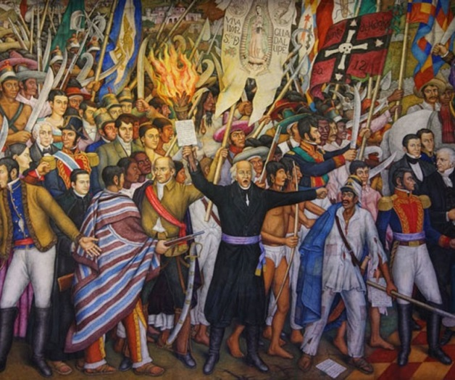

CUESTIONARIO
1- ¿Cuándo fue el inicio de la Independencia de México?
2- ¿Lugar en donde el cura Miguel Hidalgo y Costilla dio el Grito de Independencia?
3- Al momento de dar el Grito, ¿qué palabras pronunció Hidalgo?
4- ¿Qué adoptó Miguel Hidalgo como estandarte para su Ejército?
5- ¿Quién encabezó las acciones insurgentes en el sur de la República Mexicana?
6- ¿Quién avisó a los insurgentes cuando se descubrió la conspiración contra las autoridades españolas?
7- ¿Cómo se le conoce al joven minero que se protegió la espalda con una loza para abrir las puertas de la Alhóndiga de Granaditas?
8- ¿En qué estado se reunían secretamente para hacer los preparativos del movimiento de Independencia?
9- En qué fecha fue fusilado el cura Hidalgo?
10-¿Años que duró la guerra de independencia?

